Міністерство освіти і науки України
Відділ освіти Зборівської районної державної адміністрації
Зборівська державна українська гімназія ім. Романа Завадовича

Туристсько-краєзнавча
експедиція учнівської молоді
« Краса і біль України »
Напрямок «Свята спадщина»

З народної криниці

Експедиційний загін
Зборівської гімназії
ім. Романа Завадовича
Керівник загону:
педагог- організатор
Н. М. Кохан

Зборів 2010

Список експедиційного загону

- Бігус Андрій – командир загону
- Романів Ірина – фольклорист
- Сидій Люба – фольклорист
- Нос Оксана – фольклорист
- Миськів Ольга – фотограф
- Дільний Богдан – фотооператор ( монтаж)
- Франчук Орест – оформлювач матеріалу
- Пуканюк Юрій – доповідач-екскурсовод

Кохан Надія Мирославівна, 1959 р. н.
вул. Гоголя, 11
м. Зборів
Зборівського району
Тернопільської обл.
Зборівська державна українська гімназія ім. Романа Завадовича
вул. Б. Хмельницького, 5
Тел. 8 ( 03540 ) 2-13-42

МЕТА ЕКСПЕДИЦІЇ:
- Посилення ролі шкільного туризму у вивченні культурної спадщини , фольклору рідного краю як зразка самобутньої творчості земляків ,
- повернення до життя народних обрядів , свят , традицій

У ХОДІ ЕКСПЕДИЦІЇ РЕАЛІЗОВУВАЛИСЬ ТАКІ ЗАВДАННЯ:

- Збір краєзнавчого матеріалу з фольклору;
- Вивчення народних звичаїв та обрядів;
- Розширення знань з історії та культури рідного краю;
- Розвиток шкільного туризму

Експедиція проводилась у листопаді – грудні 2009 року

ЗМІСТ
І. Вступ
ІІ. Розділ 1. Зачаровані піснею
ІІІ. Розділ 2. У пісні – душа народу
IV. Висновки
Пісня-то мова духу народу,
Голос чуття, що струною тремтить,
Дума мільйонів, що в бурю й негоду
Йдуть у майбутнє шляхами століть…
Пісня - то подих віків проминулих,
Предків онукам святий заповіт,
Спогад про те, що було і заснуло,
Тільки лишило в мелодіях слід.
Роман Завадович

ВСТУП
Кожна людина повинна знати свій край, його природні багатства, пам’ятки історії та культури, літературну, мистецьку, наукову, суспільно-громадську та духовну спадщину. Без цього не можна повноцінно сформувати свідому особистість як громадянина, сім’янина, патріота, працелюба зі всіма найкращими людськими рисами. Саме вони закладають основи інтелігентності, прагнення до творчості, до праці, до вивчення і пошанування всього кращого, що створили наші предки і наші сучасники; і таким чином нести відповідальність за збереження пам’яток історії та культури.
Щоби по справжньому пізнати свій народ та інші народи, необхідно вивчати рідну історію, мову, культуру, створену не лише талановитими архітекторами, художниками, музикантами, акторами, письменниками, вченими, але й ту, що впродовж багатьох століть творилася і плекалася в народному середовищі, передавалася від покоління до покоління, безперервно розвивалася і водночас зберігала певні стійкі риси, які утверджувалися, поширювалися, ставали традиційними. Традиційна культура тісно пов’язана з природними умовами, історичним буттям народу, способом його життя, діяльністю, характером, психологією. Вона виражена в різних формах : матеріальній (будівлях, знаряддях праці, ремеслах, одязі, їжі) і духовній (звичаях, обрядах, мистецьких виробах, творах усної народної творчості).
Предметом дослідження експедиційного загону є збір та узагальнення краєзнавчого матеріалу (обрядових пісень, легенд, переказів).
Експедиція є довготривалою та передбачає проведення одноденних і багатоденних походів, експедицій по Зборівщині.
Об’єктом дослідження стала культурно-мистецька діяльність фольклорного колективу села Жабиня Зборівського району Тернопільської області. Ми вивчали обрядові народні пісні , що співали колись наші прабабусі і прадідусі, які сучасна молодь помилково вважає немодними.
Жабиня здавна славиться народними талантами: вишивальницями, музикантами, співаками. І те джерело, з якого аматори черпають натхнення, той чистий струмінь, до якого припадають,- народна пісня. Як квіти тягнуться до сонця, так і люди горнуться до пісні - вічної і прекрасної, як життя.
У ході пошуково-дослідницької діяльності використовувалися такі форми роботи, як :
- Зустріч
- Інтерв’ю
- Спостереження.

1 РОЗДІЛ.
ЗАЧАРОВАНІ ПІСНЕЮ
Виступ фольклорного ансамблю села Жабиня нікого не залишає байдужим, бо учасники колективу віддають себе сповна цьому чудовому захопленню. Вони справді люблять народну пісню, не забувають обрядів, традицій своїх предків.
Хто ж ці люди, які попри всі турботи, спішать ввечері на репетиції цілими сім’ями? Це люди, які вміють і працювати, і змістовно відпочивати: О. І. Галайко, С. С. Галайко, О. В. Галайко, С. І. Пишель, О. В. Ткачук, М. Й. Банадига, Г. Б. Кравець.
Ось вже 35 років керує цим чудовим колективом Мирослава Йосипівна Банадига. Після закінчення Теребовлянського культосвітнього училища прийшла до Жабиня. Так і залишилася тут працювати. У цієї жінки -справжній талант і неабиякий хист. Багато наполегливості , зусиль і енергії вона витрачає щоразу, а натомість- відчутний результат. Колектив відомий не лише в області, а й в Україні.
Із задоволенням розповідали жінки, як показували «жабинське весілля» в музеї народної архітектури і побуту під Києвом у Пироговому, робили « обжинки» в сусідньому селі, ставили вистави.
Ми дивилися на цих жінок різного віку- декому з них- 25, а є й такі кому далеко за 60- і думали : їх життя - це пісня. Склад колективу періодично змінювався, але співочий талант старше покоління передає молодшому, тому ниточка духовності не розривається, а, навпаки, стає все міцнішою. Сьогодні фольклорний колектив нараховує біля 30 учасників. У селі є багато династій співаків .
Особливістю культури села Жабиня були і до сьогоднішнього дня є масові звичаї і обряди, в яких беруть участь дорослі, молодь і діти. Саме тут можна побачити різножанровий фольклор та народну хореографію, ігри.
Багатим на пісенно-театралізовані та ігрові елементи з відгомоном міфології, ворожби, повір’їв заклинань та віншувань, народної музики є обряд весілля. До цього часу на весіллях у Жабині лунають особливі обрядові пісні на вінкоплетенні ( у четвер в домі молодої), при розплітанні коси, при виряджанні до шлюбу.

2 РОЗДІЛ
У ПІСНІ – ДУША НАРОДУ

Від нас залежить, якою буде наша місія у започаткуванні нових духовних цінностей світової цивілізації. Без глибокого і систематичного пізнання народної культури неможливо формувати нові ціннісні орієнтації в умовах державної незалежності. Ми , українці, володіємо великим духовним і моральним потенціалом, який зосереджено в українській традиційній культурі. Наш громадянський обов’язок - задіяти цей потенціал у державотворенні, у формуванні національної свідомості громадян нової України.
Жителі села Жабиня, що на Зборівщині, - яскравий приклад того, як потрібно берегти і примножувати свою духовну спадщину. Пісні, що співали в далекому минулому наші предки, не лише не забуті нащадками, а й примножені новими зразками сучасної пісенної культури краю. Духовну скарбницю мешканці села Жабиня пильно бережуть від засмічення різного роду модними настроями, однак із задоволенням діляться з усіма цими безцінними скарбами на благо розквіту нашої національної культури.
Чимало пісень з репертуару сільських аматорів - це ліричні пісні про кохання, подружню вірність, стосунки між подружжям та повагу до старших у родині.

Ой дай, Боже, вдень дощу

Ой дай, Боже , вдень дощу, на вечір погоду,
Щоб вийшла дівчина до броду по воду.
Ой вийшла дівчина до броду по воду,
Підбила ї хвиля і втонула у воду.
Надвели козаки коня напувати,
Уздріли дівчину - стала потопати.
Один козак каже :″ Риба в морю грає.″
Другий козак каже:″ Дівча потопає″
Третій козак каже :″ Як Бог дасть - так буде ,
Я тую дівчину рятувати буду″
″Рятуй мя, козаче, рятуй мя молоду,
Дістанеш від мене добру нагороду.
Від батенька мого коня вороного,
Від матінки мої полотна лляного″
″Не хочу я в тебе ніякой заплати,
Тільки я тя хочу за жіночку взяти″
″Нехай моє тіло риба поїдає,
Нехай мого тіла улітай не вриває″

II о саду ходила квіточки збирала
По саду ходила, квіточки збирала,
До свого милого зле слово сказала.
Прогнівила милого, що м сказала зле слово,
Прийшла на весілля стала си в порозі.
Мій милий гуляє, ой Боже мій, Боже,
А мій милий гуляє, на іншу моргає.
Мій милий гуляє, на інші моргає,
Мені молоденькій серденько ся крає.
А я з того тай жалю додомоньку сама йду.
Прийшла додомоньку, сіла на лавоньку
I собі згадала всю свою правдоньку.
А тут чую, щось гуде, - певно, милий з танців йде.
″Миленька миленька, відчини дверенька,
Най я ся пригорну до твого серденька.
Або дай ми хустину, бо я з жалю загину.″
″Дверей не відчиняю, хустини не даю,
Більш по весіллях з тобов не гуляю.
Най хустину та дає, що з тобою гуляє.″

Ой просив кум на хрестини
Ой просив кум на хрестини, а кум мені дуже милий.
Ой рада б я піти , не маю ся в шо взути.
Шуру, шуру попід лави, нема чобіт но халяви.
Слава Богу м знайшла , узулася і пішла.
Ой просив кум на хрестини , а кум мені дуже милий.
Ой рада б я піти , не маю ся в шо вбрати.
Шуру шуру на полиці , знайшла лиштву зо спідниці.
Слава Богу, що знайшла, убралася і пішла.
Приходжу я до кума: « Добрий вечір, куме!
Дивуються мені люди, що за біда суне.
Одні кажуть - попадя , другі кажуть – паня.
Дивуються мені люди, що таке за вбрання.

Багата пісенна спадщина національно - визвольною тематикою. Про побут та бойові будні українських патріотів, їх безмежну любов до рідного села , України та прагнення зробити цю Україну вільною, багатою , а людей – щасливими, співається у цих піснях.

Ой у світі величезнім
Ой у світі величезнім сильна битва була ,
Не одна стара мати сина ся позбула.
Лежать трупи, як ті снопи, по цілім роздоллю,
Лишилися могилоньки по усьому полю.

Вертав воїн на Вкраїну на воронім коню,

Придивився - лежить камінь, підписаний кров’ю.
Устав козак до могили , той камінь читає,
Дочитався ім'я брата, що брат спочиває.
Устань, брате, устань, рідний , з сієї могили,
Тай напиши лист дрібненький до свої родини.
″Ой не можу, рідний брате , не можу я встати
Бо порвали біле тіло ворожі гармати″.

Очерет був мені за колиску
Очерет був мені за колиску,
Я в болотах родився і зріс.
Люблю хату свою я поліську,
Люблю я свій зажурений ліс.
А в поліссі - болота похмурі,
Пів полісся вода залила,
Тільки де-не-де хутір самітний,
Тільки де-не-де клапоть села.
Сплелися фронти, мов ті круки,
Та на той наш шматочок землі.
Ми вчимося вже тої науки,
Щоб повести свій нарід в бої.
Ой ти, школо повстання, ти, школо,
Шкіл таких більш в Європі нема.
Пишуть хлопці по буках навколо,
На сторожі стоїть скоростріла.
Ми вчимося вже тої науки,
Іспит будем здавати в бою,
Щоб німецька орда ні московська
Не гуляла по нашім краю.
Як хто вступить на нашу Україну -
Той застромить у землю свій зуб.
Ще над Києвом, Харковом, Львовом
Ясним сонцем засяє тризуб.
Там попід бором
Там попід бором, темним лісом
Січовики ідуть.
І на руках своїх могучих
Товариша несуть.
І знову хмари потемніли,
Із моря йде туман.
Скажи, скажи, чого сь задумав,
Скажи, наш отаман.
А як прийшли ми на поляну,
Сказали: ″Сотня, встань!″
Сказали :″Сотня, встань наструнко
І на могилу глянь″.
І знову хмари потемніли,
Із моря йде туман.
Скажи, скажи, чого сь задумав,
Скажи, наш отаман.

До сьогоднішнього дня в селі Жабиня весілля відбувається за давнім звичаєм. Увесь обряд супроводжується обрядовими піснями(заручини, змовини, випікання короваю, вінкоплетення, вбирання молодої, благословення батьків). Приємно те, що пісні передаються із покоління в покоління , і саме весілля – суцільний віночок пісень , які на сучасних весіллях просто не співають, бо вважають немодними або ж їх просто не знають.
Перед весіллям у домі молодої відбувається вінкоплетення. Дівчата виплітають молодій віночок. Цей обряд супроводжується піснями.
Внеси, мати, зілля з комори на подвір’я,

З подвір’я до світлоньки між файні панєноньки.
Ой дай же нам, мати, щось мо мали сховати:
Хрещений барвінок Марусі на вінок.
Щасливая Марусенька в дорозі —

Стоять в неї дівчатонька в порозі.
—Прошу я вас, дівчатонька, до хати

Барвіночок на віночок складати.

Ой складайся, барвінку, рівнесенько,

Щоби було Марусині красненько.

Ой вийся, віночку, рівненько:

На щастя Марусі, на добру доленьку.
Благослови, Боже і Пречиста Мати,
Молодій Марусі віночок почати.
Благослови, батьку і рідная мати,
Дорогій доненьці віночок почати.
Віночок уплести ще й го заквітчати,
Щасливо Марусі до шлюбоньку стати.
Благослови, мати, і ти, рідний батеньку,
Той вінок заложити Вашому дитяти.
Довго в нім не ходити: в суботнюю дниноньку,
В неділю до шлюбоньку і в нічку – годиноньку.
На широкім ставі плавали качата,
Файний той віночок, що сплели дівчата.
А він нині файний, а завтра зів’яне –
Молода Маруся до шлюбоньку стане.
— Дівчата, дівчата, яка я вам рада,
Сплели ми віночок так, як з винограду !
Бо я в тім віночку буду присягати
І з вами дівчата буду ся прощати.
Шуміла ліщина, як ся розвивала,
Плакала Маруся, як ся віддавала.
– Не шуми, ліщино, і не розвивайся,
– Не плач, Марусенько, і не віддавайся.
Як же не шуміти, коли вітер віє,
Як же не плакати, коли серце мліє.
Обряд вбирання молодої та розплітання коси
– Марусю, Марусю, що тобі здається,
Дівчата гуляют , а ти віддаєшся.
Дівчата гуляют, по дві косі мают,
А твою косоньку вітри розвивают.
– А я не жалію, нехай розвивают,
– Того всі дівчата скоро дочекают.
– Дякуєм, Марусю, що ти так сказала,
– Щоб кожна дівчина у вінку шлюб брала.
– Щоб кожна дівчина доносила вінка,
– Щоб ї розплітала рідная матінка.
Марусю, Марусю, жаль тобі за нами,
Бо ти вже не підеш на музику з нами,
А ми ще будемо танці виводити,
А ти підеш заміж та й будеш бідити.
А твоя косонька встелила ти плечі,
За тобою нині матуся заплаче.
А нині встелила, а завтра не будеш,
Ти свого дівоцтва вже нині позбудеш.
Подивись, батеньку, як Маруся плаче,
Ї ся серце крає, дівоцтва ся зрікає.
Ой на Марусеньці золотий вінець сяє,
Ой на неї рідний батько поглядає.
— Ой не зглядайся, рідний батьку, на мене, —
Не бачив ти такого віночка, як в мене.
Купив мені Михась вінок у Львові
Та за сто золотих, та за червоного.

Гожа Маруся, гожа, над нею Мати Божа,
Дала ї короночку на її головочку.
Гарно-м собі походила, вінок доносила,
Не зробила-м тобі встиду, мамцю моя мила.
Косо моя, косо моя, том то тє чесала,
Аж доки-м ся Михайлови в руки не попала.
Ой на ставі, на ставочку три качки в рядочку,
Як то файно для матусі, як донька в віночку.
Пасу вівці по дібрівці, вівці мої, вівці,
Як то файно, як то добре молоденькій дівці.
Пасу вівці по дібрівці, вівці мої, вівці,
Як то мило, як то воля молоденькій дівці.
Ой не плач же, Марусенько, нехай дружка плаче,
Вона би ся віддавала, аж ї серце скаче. –
Вона би ся віддавала – не має за кого,
Хіба, може, піде заміж за діда старого.
Чи ті вікна білі, білі чи вони з морозом?
Чи мій милий такий файний чи дурний мій розум?
Вікна не є білі, білі, а ні не з морозом,
А мій милий не є гарний — тільки дурний розум.
Нащо-сь дала розплітати, косоньку дробити,
Коли тобі подобає ще дівчинов ходити,
Нащо дала розплітати косоньки дрібненькі,
Коли стоят за порогом хлопці молоденькі.
Нехай стоят, нехай стоят, я тому не винна,
Бо до них посилати старост не повинна.
Обряд виряджання до шлюбу. Благословення батьків
Ой перший раз , Марусенько, перший раз,
Поклонися матінці зо сто раз.
Не рік, не два матінка чекали,
Нім ся твого поклону дочекали.
Золотеє зеренце в стіну б'є,
Ой перший раз Марусенька поклін б'є.
Ой перший раз, Марусенько, перший раз,
Поклонися батеньку зо сто раз.
Не рік тебе батенько чекали,
Нім ся твого поклононьку дочекали.
Ой знизенька, Марусенько, знизенька,
Бо то твоя родинонька рідненька...
Ой другий раз Марусенька поклін б'є,
Аж її ся серце розриває, що свою родину прощає.
Ой злегенька, Марусенько, злегенька,
Бо то твоя родинонька рідненька,
Хто ся низенько клонит, хто ся низенько клонит,
Того Бог благословит.
Ой третій раз Марусенька поклін б'є,
Вся її родинонька благословит.,.
Грайте, музики, різко!
Кланяйся, Марусю, низько!
Як отцю й матіноньці та й усій родиноньці,
І старому , і малому, і всім близьким в тім дому
І сусідам близьким , і діточкам маленьким,
Бо вже більше не будеш, підеш з дому – всіх забудеш

В И С Н О В К И

Завдання, які були поставлені перед експедиційним загоном, виконані. Результати дослідження узагальнено і запропоновано до вивчення на уроках історії, літератури рідного краю, музики. Дана робота є черговим етапом реалізації проекту « Скарби народної мудрості», розпочатого у вересні 2007 року. Проект в цілому має велике науково-пізнавальне значення , оскільки дозволяє збагатити молодь знаннями про духовне життя
людей в нашому краї, формує ціннісні пріоритети та погляди на конкретні культурні та суспільно - політичні події , знайомить з цікавими людьми : старожилами з багатим життєвим досвідом, наділеними життєвою мудрістю та справжніми талантами.
Зібрані матеріали покладено в основу свята дівочої долі, проведеного учнями гімназії в грудні 2009 року.
Активними учасниками експедиції були: Романів Ірина, Сидій Люба , Нос Оксана, Миськів Ольга.
Висловлюємо щиру подяку за співпрацю і взаєморозуміння фольклорному ансамблю села Жабиня та його керівнику Мирославі Йосипівні Банадизі, працівникам міського етнографічного музею, бібліотекарю Лесі Михайлівні Гунько та дирекції гімназії.

СПИСОК ВИКОРИСТАНОЇ ЛІТЕРАТУРИ

- Медведик П .Моє рідне опілля. Історико-культурний нарис села Жабиня та його околиць на ЗБорівщині.- Тернопіль: Джура, 2003
- Медведик П. Село Жабиня на Зборівщині. Народні звичаї і обряди .- Тернопіль : Лілея ,1996
- Українське народознавство .Навчальний посібник ( за ред.. С.П. Павлюка,Г.Й.Горинь,Р.Ф.Кирчіва).-Львів:Фенікс,1994
- Олекса Воропай. Звичаї нашого народу етнографічний нарис.-Київ: «Оберіг»,1993
- Медведик П. Літературно-мистецька та наукова Зборівщина.-Тернопіль: Джура,1998
- Кантичка жабинських пісень. 2007
Додаток А
Маршрутний лист експедиційного загону
Зборівської державної української гімназії
ім. Романа Завадовича

Дата проведення: 6 грудня 2009 року

Маршрут: Зборів – село Жабиня – Зборів

№ п/п | Година | Вид роботи
1 | 10³⁰ -11⁰⁰ | Збір загону. Розподіл обов’язків на маршруті. Інструктаж з техніки безпеки
2 | 11⁰⁰-11⁴⁰ | Автобусний маршрут Зборів – Кальне до розвилки Жабиня
3 | 11⁴⁰-12³⁰ | Піший маршрут від автобусної зупинки до села Жабиня
4 | 12³⁰-14³⁰ | Зустріч з фольклорним колективом села , запис пісень
5 | 14³⁰-15⁰⁰ | Обід
6 | 15⁰⁰-15³⁰ | Знайомство з роботою сільського будинку культури
7 | 15³⁰-16⁰⁰ | Огляд околиць села Жабиня
8 | 16⁰⁰-16⁴⁰ | Піший маршрут Жабиня – автобусна зупинка ″Кальне-Зборів″
9 | 16⁴⁰–17³⁰ | Автобусний маршрут Жабиня – Зборів
10 | 17³⁰–18⁰⁰ | Підсумки походу.

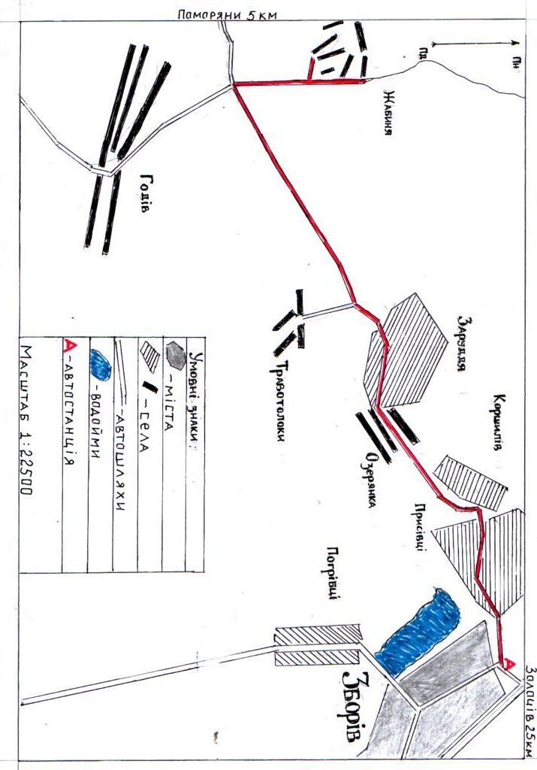
Додаток Б
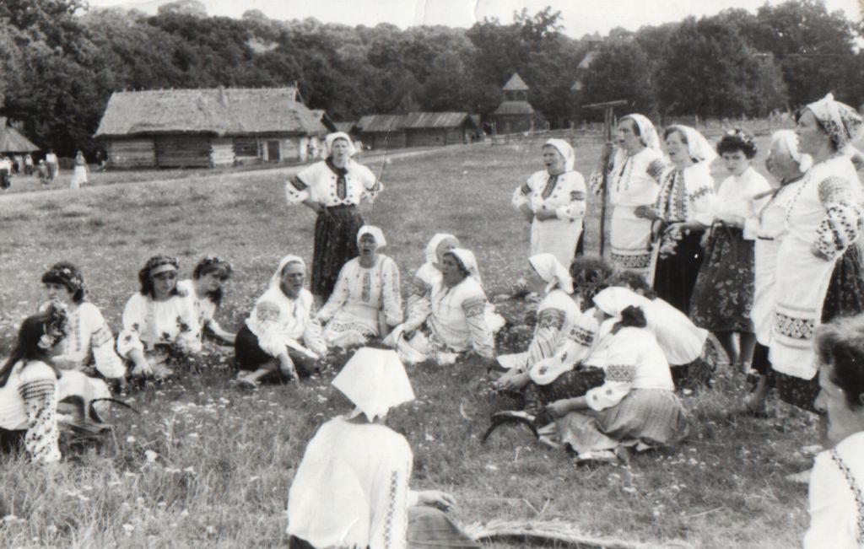
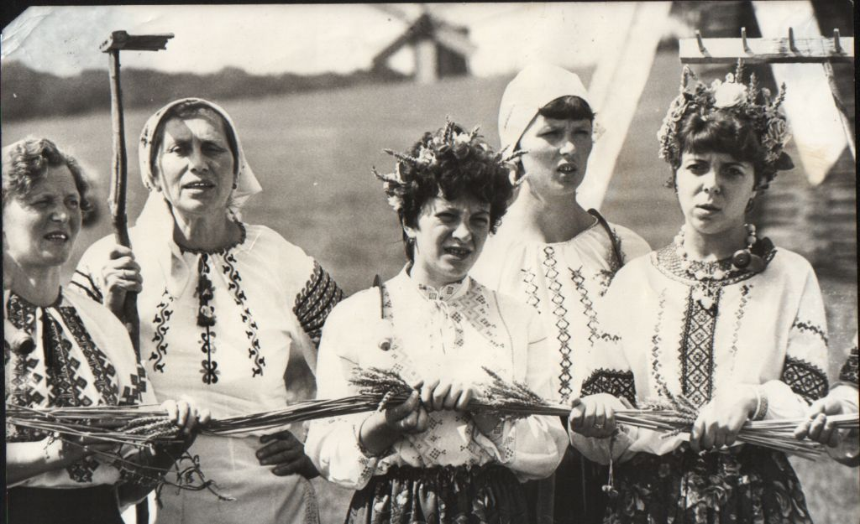
Обряд ″Обжинки″ у виконанні фольклорного колективу села Жабиня
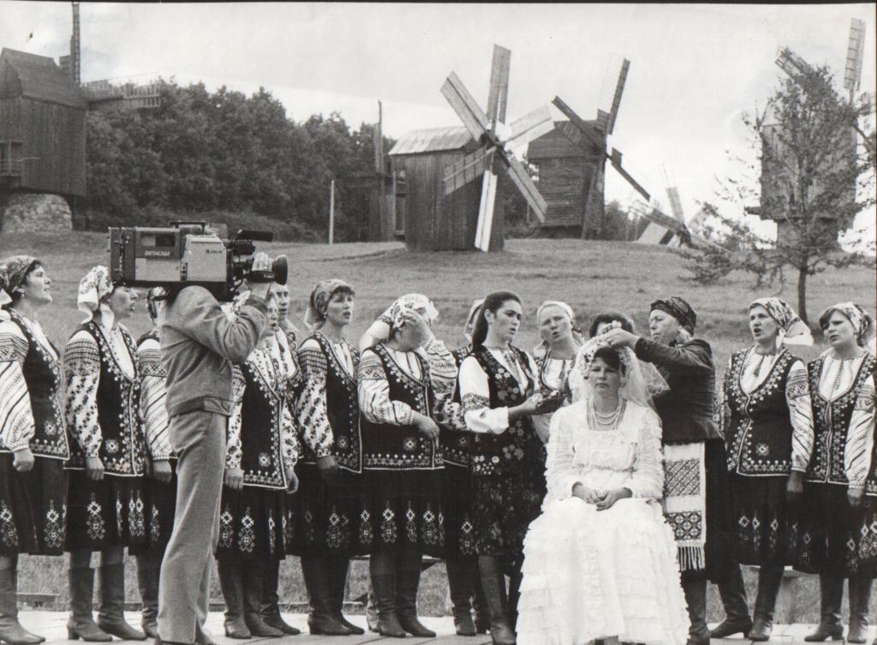
Обряд ″Весілля″ в музеї архітектури і побуту. Село Пирогове (Київ)
Додаток В

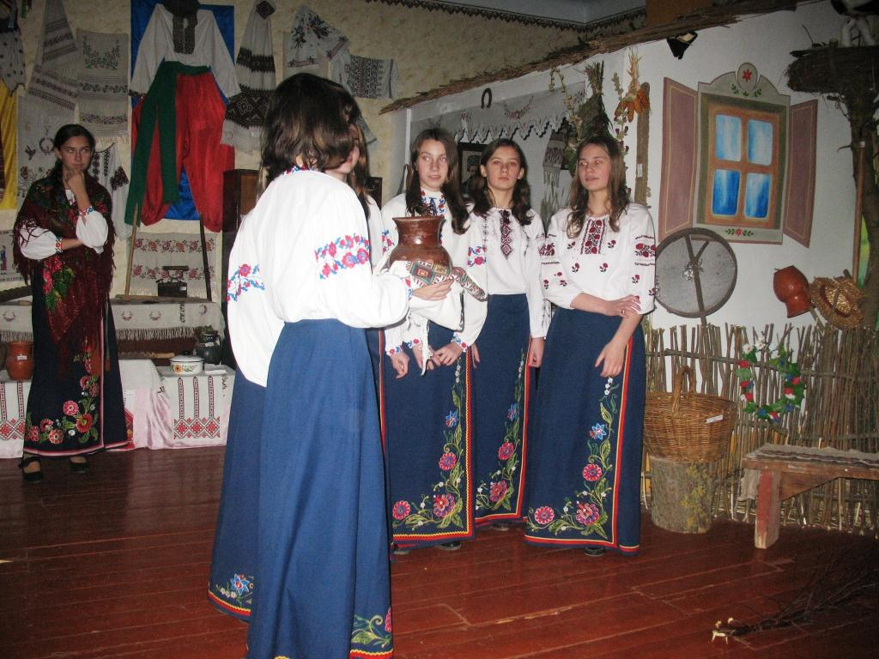
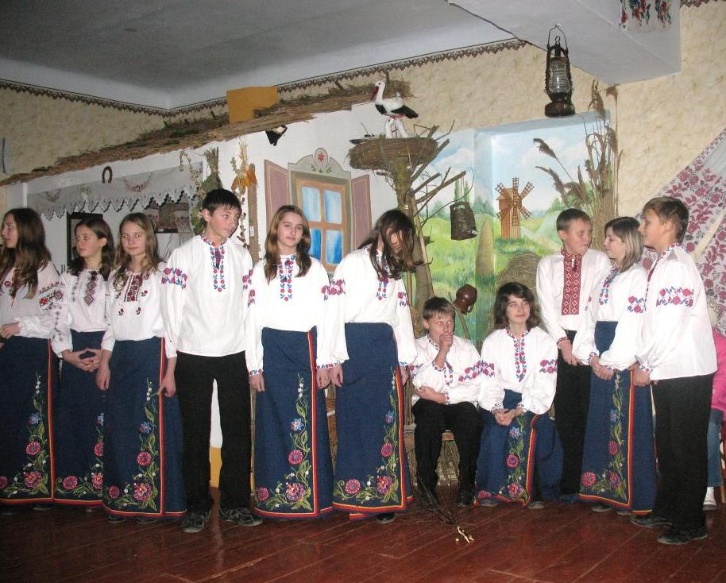
Свято дівочої долі у виконанні фольклорного колективу гімназії
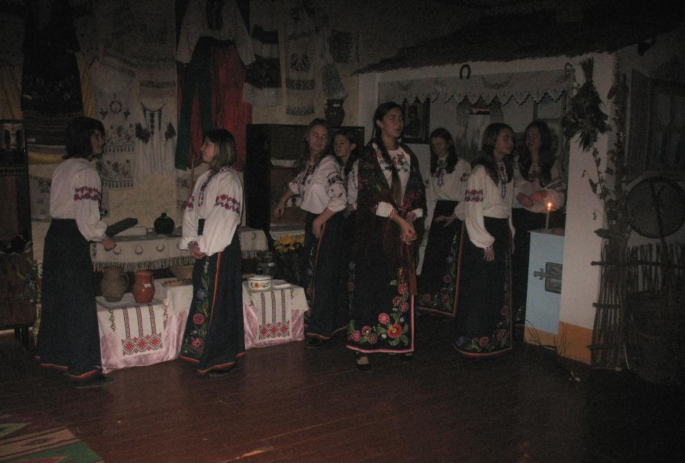

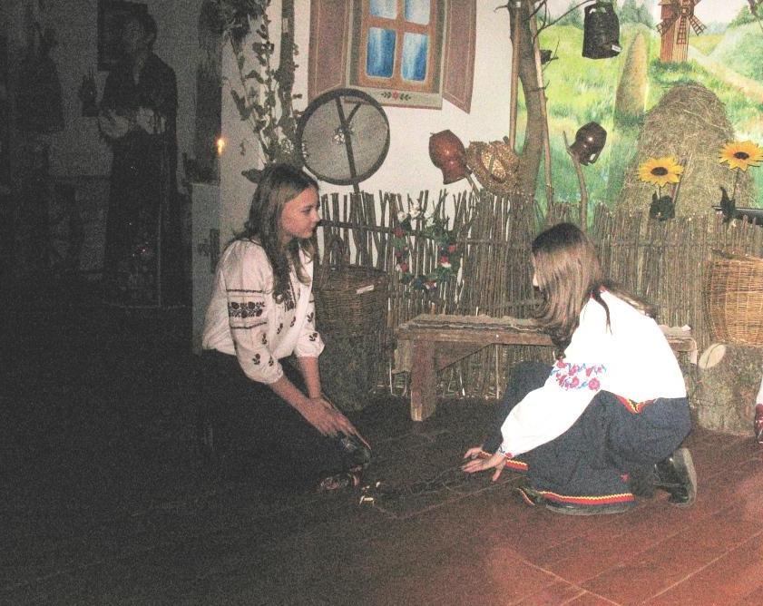
Ворожіння на Андрія

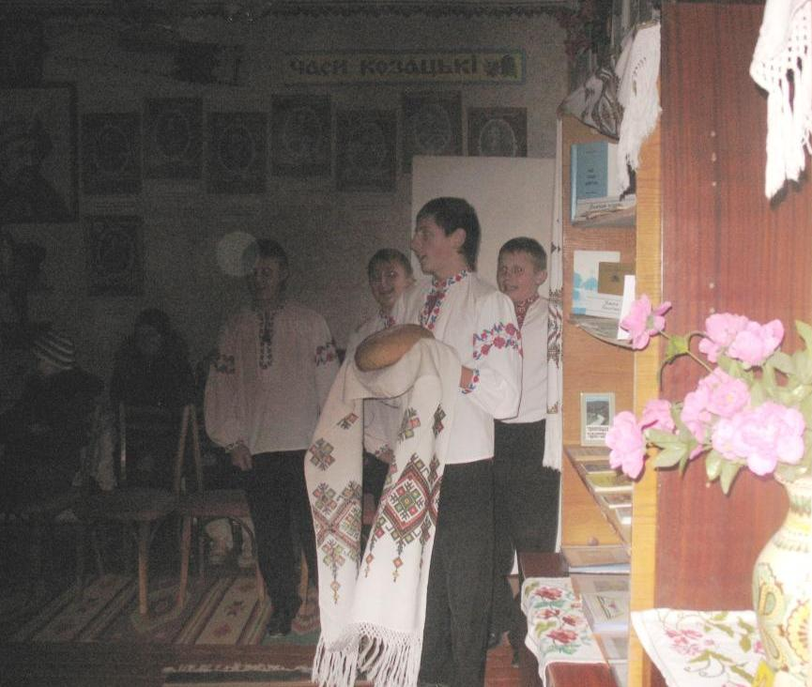
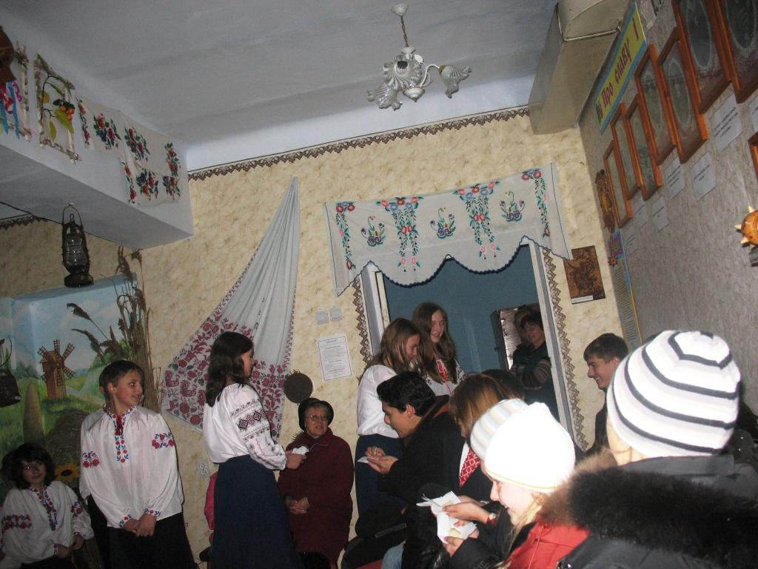
Громадянин США волонтер Корпусу Миру Роберто Флорес на українських вечорницях куштує вареники.

Додаток С
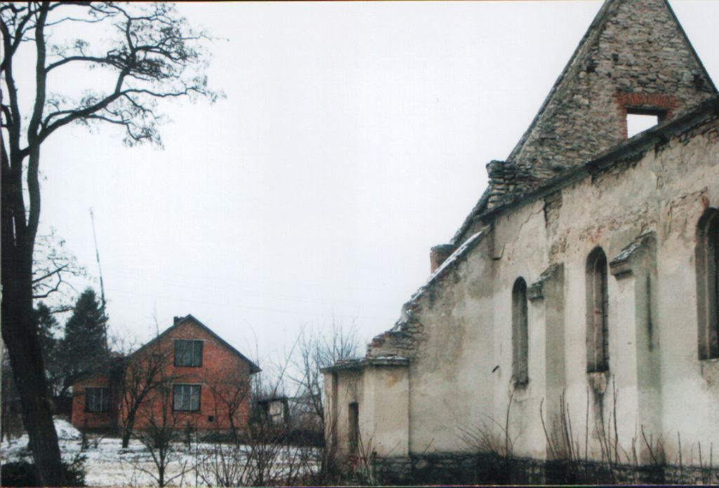

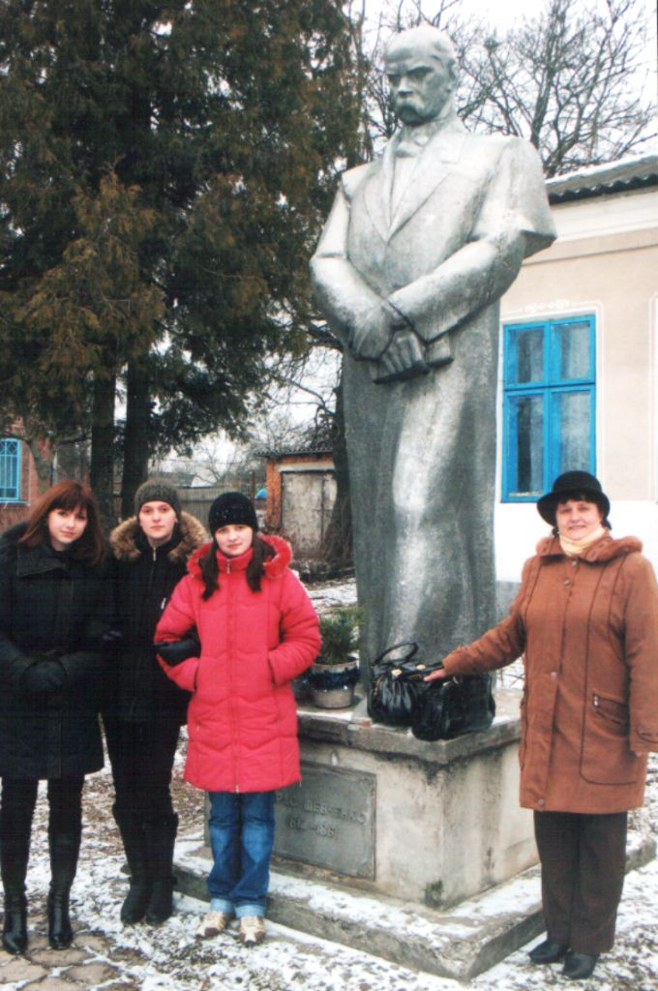

На фото:
Пам’ятки села Жабиня

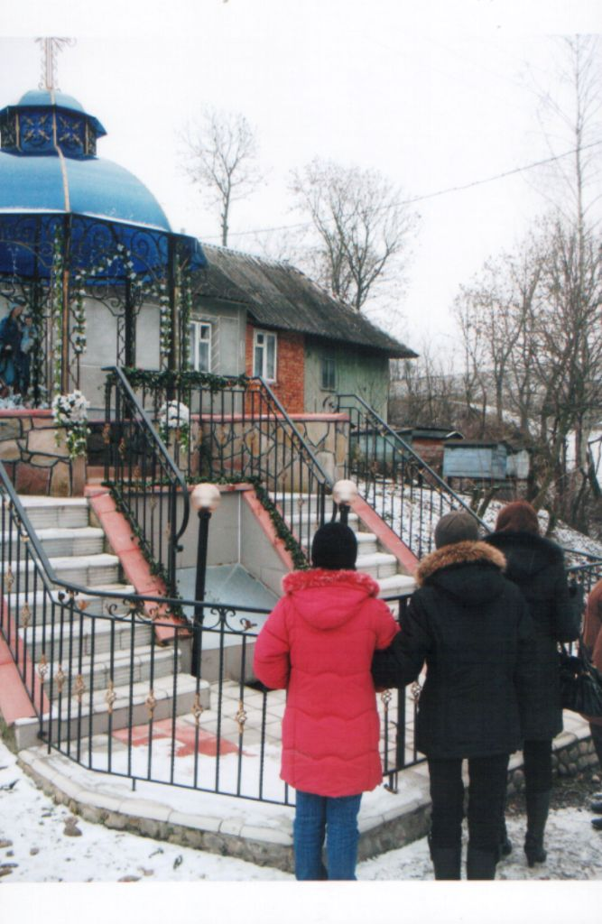

На фото:
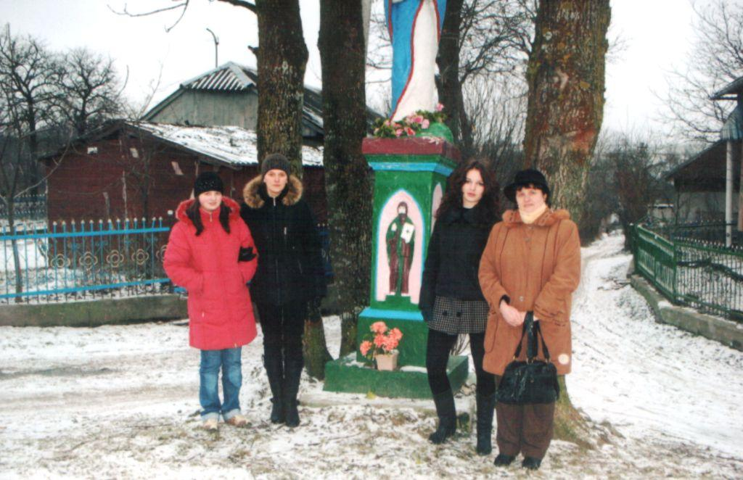
Вулицями села Жабиня

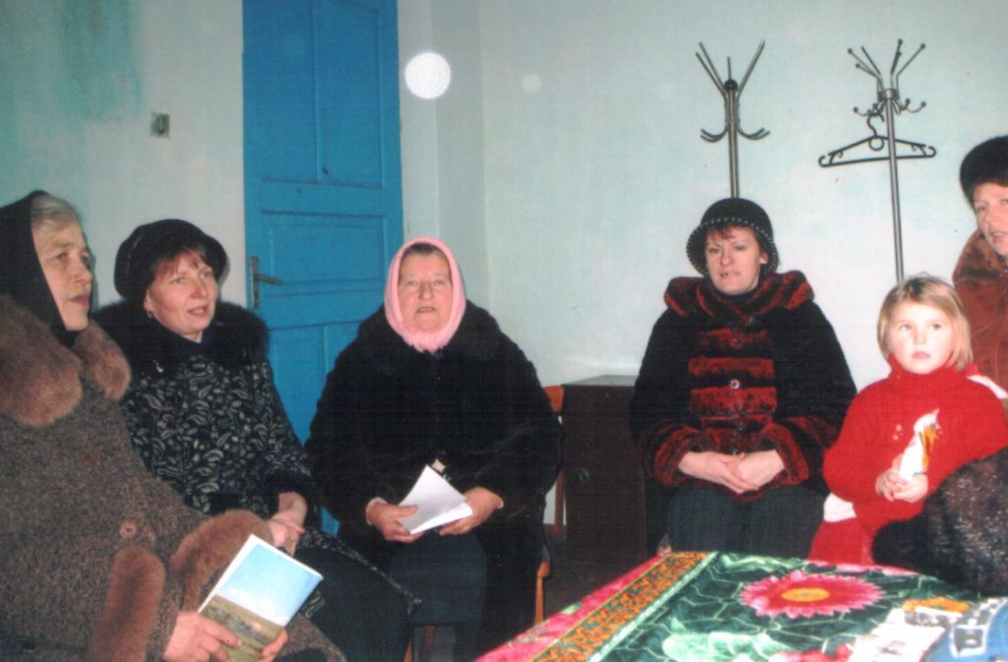

Звучать обрядові пісні у виконанні фольклорного колективу села Жабиня

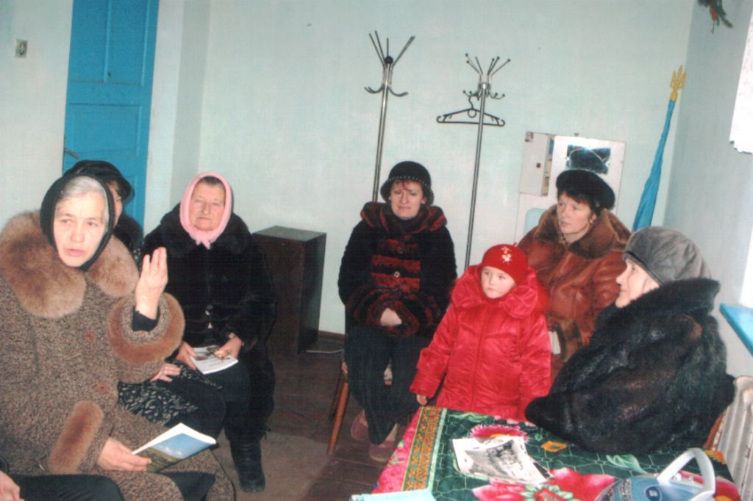

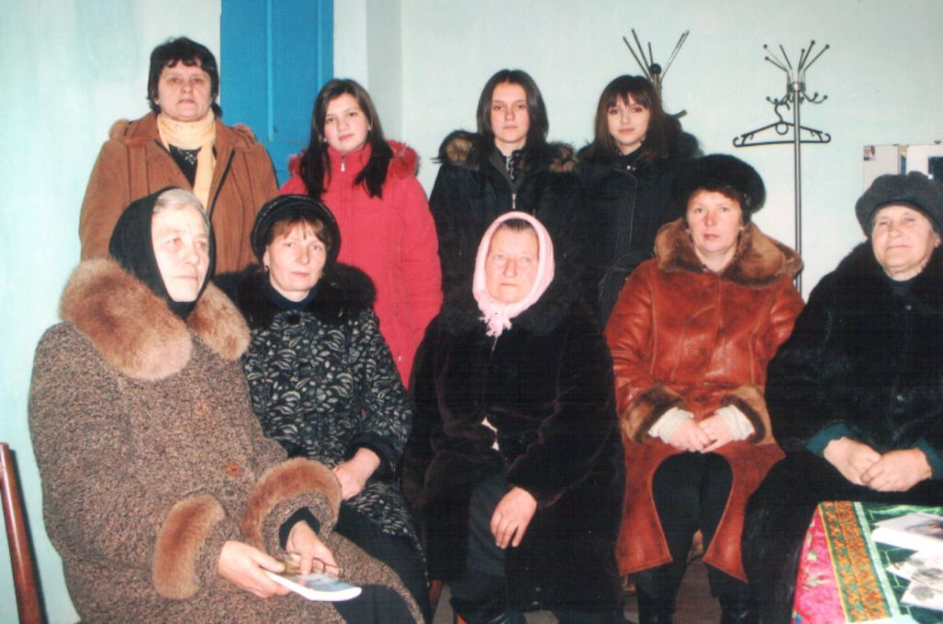

В гостях у фольклорного колективу с. Жабиня

